HLUW Schüler bei EU Praxisplätzen gefragt!

Erasmus+ ermöglicht jedes Jahr zahlreichen Schülerinnen und Schülern der HLUW Yspertal ihr Pflichtpraktikum in einem Land der europäischen Union zu absolvieren. Der Wunsch und der Wille nach einem solchen Auslandspraktikumsplatz für den kommenden Sommer sind bei den HLUW Schülerinnen und Schülern extrem groß.

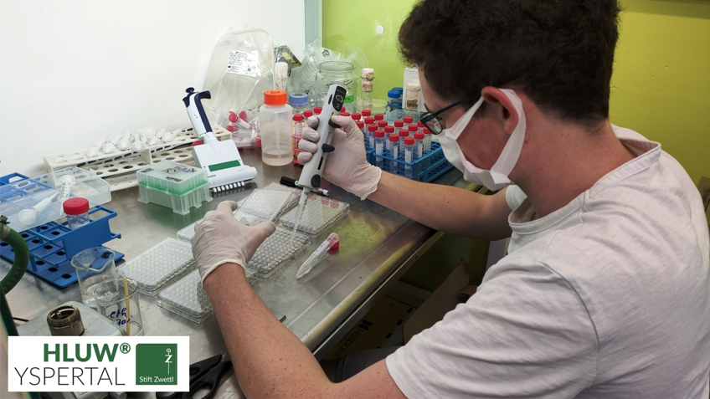Laboranalytik im Rahmen des Pflichtpraktikums ist nur ein Beispiel des vielfältigen Einsatzbereiches der HLUW Schülerinnen und Schüler in der EU. Lorenz Hinterplattner (Bild) und Markus Bollwein bei ihrer Arbeit in Belgien-KV Leuven im Sommer 2020. Foto: HLUW Yspertal

Yspertal, Stift Zwettl – An der HLUW Yspertal, Privatschule des Zisterzienserstiftes Zwettl, wird großer Wert auf einen fundierten praktischen Unterricht gelegt. Ein wichtiger Bestandteil der fünfjährigen Ausbildung mit Maturaabschluss ist eine verpflichtende 12wöchige Praxis in den Sommermonaten zwischen dem 3. und 4. Jahrgang. Dieses Praktikum kann auch im europäischen Ausland absolviert werden und es wird durch das EU-Programm „Erasmus+“ gefördert. Diverse EU-Förderprogramme haben an der HLUW Yspertal bereits eine jahrzehntelange Tradition.

Praxis sehr gerne im Ausland

„Es zeichnet die Ausbildung an unserer Schule besonders aus, dass sich Auslandsaufenthalte während der großen Praxis immer größerer Beliebtheit erfreuen. Zahlreiche Praxisstellen in verschiedensten Ländern wurden den angehenden Umweltingenieuren, speziell wegen ihrer fachspezifischen Ausbildung in Richtung „Green Jobs“, bereits zugesagt“, freut sich Schulleiter Mag. Gerhard Hackl. Die Schülerinnen und Schüler erwerben bei solchen Auslandspraxisstellen besonders wertvolle Kompetenzen, wodurch ihre Attraktivität am europäischen Arbeitsmarkt gesteigert wird. Die Partnerorganisationen betonen immer wieder, dass die HLUW Schülerinnen und Schüler über ausgezeichnete fachliche Kompetenzen verfügen und großes persönliches Engagement an den Tag legen.

Hohe Bereitschaft trotz Covid-Einschränkungen

In diesem Jahr bewarben sich besonders viele Schülerinnen und Schüler der 3. Jahrgänge für eine Praxisstelle im Ausland. „Es ist äußerst erfreulich, dass die HLUW seit ihrem Bestehen die höchste Anzahl an Auslandsmobilitäten verzeichnen kann“, erklären Mag. Christoph Zauner und Mag. Christine Haselmeyer von der HLUW. Die Tatsache, dass so viele europäische Unternehmen und Universitäten trotz der coronabedingten Einschränkungen bereit sind, eine Praxisstelle zur Verfügung zu stellen, zeigt einmal mehr, dass diese Schule im südlichen Waldviertel mit ihrer fundierten umweltanalytischen, umweltwirtschaftlichen und umwelttechnischen Ausbildung am Puls der Zeit liegt.

Green Jobs – zwei Ausbildungszweige

An der HLUW Yspertal wird seit einigen Jahren neben dem Gründerzweig „Umwelt- und Wirtschaft“ auch der Ausbildungszweig „Wasser- und Kommunalwirtschaft“ sehr erfolgreich angeboten. Die angehenden Wasserwirte sind besonders für die steigende Nachfrage im Bereich der „Green Jobs“ bestens gerüstet. „Wir haben für das nächste Schuljahr auch in diesem Ausbildungszweig genügend Ausbildungsplätze frei. Wir starten mit drei ersten Klassen und unsere Schule und das Internat werden ausgebaut bzw. erneuert. Die Schulanmeldung ist natürlich, auch bedingt durch die Pandemie, in den nächsten Monaten ohne Probleme möglich“, so Direktor Mag. Gerhard Hackl für den Schulerhalter, das Zisterzienserstift Zwettl.

Vorbeischauen und mitmachen – die HLUW ist flexibel!

Wer gerade eine Neue Mittelschule (NMS) oder eine Unterstufe im Gymnasium besucht und die Reife- und Diplomprüfung (Matura) an einer berufsbildenden höheren Schule mit interessanten, krisensicheren Berufsfeldern absolvieren möchte, ist bei der HLUW Yspertal genau richtig! Für die praktische Ausbildung stehen zahlreiche Labors, ein drei Hektar großes Freigelände mit Schulgarten, Versuchswasserkraftwerk, eine PV-Anlage und Solarversuchsanlagen sowie eine moderne umwelttechnische Laborhalle mit Werkstätten zur Verfügung.
„Derzeit dürfen wir laut Verordnung keine Schul- und Internatsführungen anbieten, informieren Sie sich bitte telefonisch über andere Möglichkeiten, unsere Schule und das Privatinternat kennenzulernen. Videochats mit einer Schulpräsentation, virtuelle Schulführungen, Videochats mit Schülern und Internatsbetreuern werden von uns angeboten. Übrigens bei der Anmeldung sind wir sehr flexibel, die Schulanmeldung ist in den nächsten Monaten problemlos möglich. Schnupperschüler sind herzlich willkommen, natürlich je nach gerade geltenden Covid-Auflagen. Es gibt auch die Möglichkeit, dabei im Internat zu nächtigen und ins Internatsleben hinein zu schnuppern. All dies natürlich unter Einhaltung der Covid-Regeln“, verspricht Schulleiter Mag. Gerhard Hackl. Anmeldung und Informationen zu diesen Angeboten bitte einfach telefonisch unter 07415 7249-10. Die Anmeldung für den Schulbesuch ist jederzeit möglich. Der Anteil der Mädchen an der HLUW Yspertal liegt bei etwa 45 Prozent. Infos auch unter: http://www.hluwyspertal.ac.at

Lebendige Privatschule des Stiftes Zwettl in Yspertal

Besonders wichtig ist die geistige und körperliche Fitness. Mit zahlreichen Sportangeboten, von Fußball für Mädchen und Burschen über Volleyball bis hin zu Bogenschießen, Klettern und Fitnessprogrammen wird den Teenagern eine Menge geboten. Ein Drittel der Unterrichtszeit findet in Form von Praktika oder Projekten statt. Projektwochen und Fachexkursionen mit Auslandskontakten, miteinander arbeiten und Spaß haben und gemeinsam coole Freizeitangebote erleben, das alles sorgt für eine lebendige Berufsausbildung. Natürlich gibt es ein Privatinternat für Mädchen und Burschen. Mit umfangreichen Förderangeboten in der Schule und im Internat kann man seine persönliche Fitness steigern. Die Ausbildung schließt man mit der Reife- und Diplomprüfung ab. Damit erlangt man auch die Studienberechtigung. Es besteht die Möglichkeit, danach direkt ins Arbeitsleben einzusteigen und um den Ingenieurtitel anzusuchen. Umwelt- und Abfallbeauftragte/er, mikrobiologische/er und chemische/er Laborant/in und Umweltkaufmann/frau sind nur ein paar Beispiele für Berufsmöglichkeiten.

